تنظیمات خروجی‌های دستگاه
قریبا...
Analog Output Setting
Einstellung des Analogausgangs
Ajuste de la salida analógica
Bientôt disponible
با کلیک بر روی آیکون "Hardware Configuration" صفحه ای با همین نام باز می‌شود که در آن تنظیمات مربوط به خروجی‌های ولتاژی و جریانی، "Binary Input"ها و "Binary Output"های دستگاه به اضافه یک سری تنظیمات اضافی در "Extra setting" انجام می‌شود. در زبانه‌ی "Analog output"، تنظیمات مربوط به خروجی‌های ولتاژی ‌و جریانی، فعال ‌و غیرفعال بودن خروجی‌ها، "Label" گذاری آن‌ها و نمایش مقدار "Actual" سیگنال‌های خروجی‌ دستگاه انجام می‌شود.
قریبا...
By clicking on "Hardware Configuration", a new page with the same name opens where the settings for voltage and current outputs, binary inputs, and outputs of the device as well as some other settings in "Extra Setting" are set. In the "Analog Output" tab, the settings for voltage and current outputs, activeness or inactiveness of outputs, labeling them and displaying the actual values for the output signals of the device are adjusted.
Durch Anklicken von „Hardware Configuration“ öffnet sich eine neue gleichnamige Seite, auf der die Einstellungen für Spannungs- und Stromausgänge, Binärein- und -ausgänge des Prüfgeräts sowie einige weitere Einstellungen in „Extra setting“ eingestellt sind. In der Registerkarte „Analog Output“ werden die Einstellungen für Spannungs- und Stromausgänge, Aktivität oder Inaktivität der Ausgänge, Beschriftung und Anzeige der Istwerte für die Ausgangssignale des Geräts angepasst.
Al hacer clic en "Configuración del hardware", se abre una nueva página con el mismo nombre en la que se establecen los ajustes de las salidas de tensión y corriente, las entradas y salidas binarias del dispositivo, así como algunos otros ajustes en "Ajuste extra". En la pestaña "Analog Output" se ajustan los ajustes de las salidas de tensión y corriente, la activación o inactividad de las salidas, etiquetándolas y mostrando los valores reales de las señales de salida del dispositivo.
Bientôt disponible
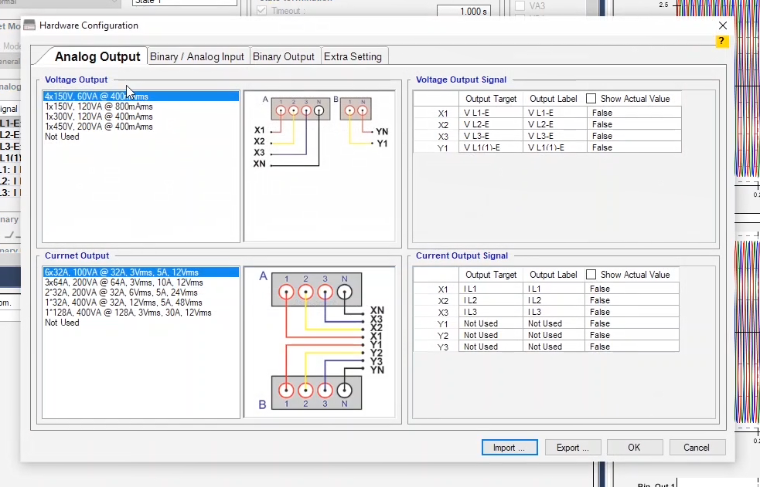
در قسمت "Voltage Output" و "Current Output" حداکثر مقدار ولتاژ و جریان قابل دریافت از خروجی‌های دستگاه با توجه به نوع سربندی مشخص شده، که کاربر بسته به نیاز خود می‌تواند از آن‌ها استفاده کند. با انتخاب هرکدام از گزینه‌ها، در کادر وسط شکل سربندی برای دریافت ولتاژ و جریان مورد نیاز نشان داده می‌شود. برای مثال با انتخاب گزینه تکفاز 300 ولت کاربر باید مطابق این شکل سربندی را انجام دهد تا حداکثر ولتاژ 300 ولت با جریان 400 میلی آمپر را دریافت کند. در قسمت "Current Output" برای هر نوع سربندی اطلاعاتی ذکر شده، به عنوان مثال در سربندی اول شش خروجی جریانی 32 آمپر وجود دارد. در این حالت حداکثر جریان 32 آمپر با ولتاژ 3 ولت از هر فاز تزریق می‌شود و حداکثرجریان 5 آمپر با ولتاژ 12 ولت از خروجی‌های جریانی قابل دریافت است.
قریبا...
In "Voltage and Current Output" sections, the maximum receivable voltage and current from the outputs of the device are specified according to their wiring, which the users can use depending on their needs. By selecting any of the options, a figure of the wiring for receiving the required voltage and current is displayed in a box in the middle of the page. For example, by selecting single-phase 300 V, to receive up to 300 V with a 400 mA current, the user needs to do the wiring according to this figure. In the "Current Output" section, there is some information about wiring. For example, in the first wiring, there are 6 32 amp current Outputs. In this case, a maximum of 32 amp with 3 V is fed by every phase and up to 5 amp with 12 V is receivable from the current outputs.
In den Abschnitten „Voltage and Current Output“ werden die maximale zulässige Spannung und der Strom von den Ausgängen des Geräts entsprechend ihrer Verdrahtung angegeben, die die Benutzer je nach Bedarf verwenden können. Durch Auswahl einer der Optionen wird eine Abbildung der Verdrahtung für den Empfang der erforderlichen Spannung und des Stroms in einem Feld in der Mitte der Seite angezeigt. Wenn Sie beispielsweise einphasige 300 V auswählen, um bis zu 300 V mit einem 400 mA Strom zu empfangen, muss der Benutzer die Verdrahtung entsprechend dieser Abbildung ausführen. Im Abschnitt „Current Output“ finden Sie einige Informationen zur Verdrahtung. In der ersten Verdrahtung gibt es beispielsweise 6 32-Ampere-Stromausgänge. In diesem Fall werden aus jeder Phase maximal 32 Ampere mit 3 V und aus den Stromausgängen bis zu 5 Ampere mit 12 V eingespeist.
En las secciones de "Salida de voltaje y corriente", el voltaje y la corriente máximos que se pueden recibir de las salidas del dispositivo se especifican de acuerdo con su cableado, que los usuarios pueden utilizar según sus necesidades. Al seleccionar cualquiera de las opciones, se muestra en un recuadro en el centro de la página una figura del cableado para recibir el voltaje y la corriente requeridos. Por ejemplo, al seleccionar 300 V monofásicos, para recibir hasta 300 V con una corriente de 400 mA, el usuario necesita hacer el cableado de acuerdo con esta figura. En la sección "Salida de corriente", hay alguna información sobre el cableado. Por ejemplo, en el primer cableado, hay 6 salidas de corriente de 32 amperios. En este caso, un máximo de 32 amperios con 3 V es alimentado por cada fase y hasta 5 amperios con 12 V es recibido de las salidas de corriente.
Bientôt disponible
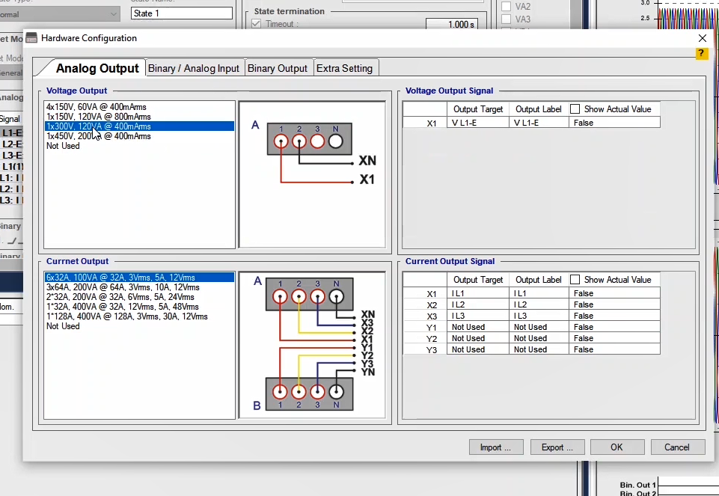
در قسمت‌های "Voltage Output Signal" و "Current Output Signal"، در ستون "Show Actual Value"می‌توان نمایش مقدار"Actual" سیگنال خروجی را در پنجره "Signal View" فعال کرد. برای این کار باید مقدار سلول مرتبط با سیگنال مورد نظر را در ستون "Show Actual Value"، از "False" به "True" تغییر داد. برای مثال اگر "Show Actual Value" سیگنال "VL1-E" به "True" تغییر داده شود با اجرای تست مشاهده می‌شود که بر روی شکل موج سیگنال آن دایره هایی وجود دارد. این دایره ها نشان دهنده مقدار واقعی سیگنال خروجی دستگاه هستند.
قریبا...
In the "Show Actual Value" column in "Voltage Output Signal” and "Current Output Signal" sections, it is possible to activate displaying the "Actual" value of output signal in the "Signal View" window. To do this, you need to change the value of the cell of your intended signal in the "Show Actual Value" from "False" to "True". For example, if the "Show Actual Value" of "VL1-E" signal is changed to "True", by running the test, it is observed that there are circles on the waveform of its signal.
In der Spalte „Show Actual Value“ in den Abschnitten „Voltage Output Signal“ und „Current Output Signal“ kann die Anzeige des „Actual“ des Ausgangssignals im Fenster „Signal View“ aktiviert werden. Dazu müssen Sie den Wert der Zelle des beabsichtigten Signals im „Show Actual Value“ von „False“ in „True“ ändern. Wenn z. B. das Signal „Show Actual Value“ des „VL1-E“-Signals in „True“ geändert wird, wird durch Ausführen des Tests beachtet, dass es Kreise in der Wellenform seines Signals gibt.
. En la columna "Show Actual Value" de las secciones "Voltage Output Signal" y "Current Output Signal", es posible activar la visualización del valor "Actual" de la señal de salida en la ventana "Signal View". Para ello, es necesario cambiar el valor de la celda de la señal deseada en la sección "Show Actual Value" de "False" a "True". Por ejemplo, si el "Show Actual Value" de la señal "VL1-E" se cambia a "True", al realizar la prueba se observa que hay círculos en la forma de onda de su señal.
Bientôt disponible
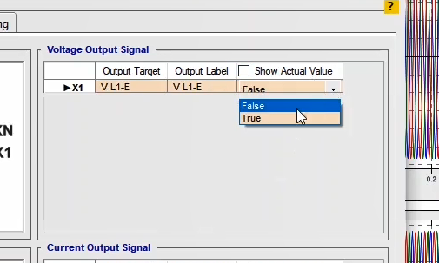
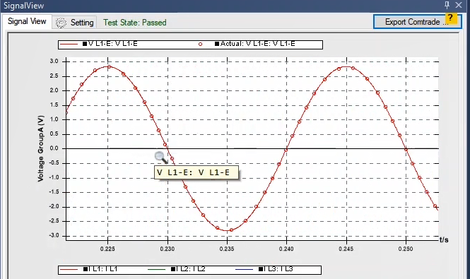
در ستون "Output Label" برای هرکدام از خروجی‌ها می‌توان یک "Label" تعریف کرد. علاوه بر "Label"های موجود در فیلد کشویی این قسمت، می‌توان "Label" مورد نظر را تایپ کرد که برای مثال "Vebko" تایپ می‌شود.
قریبا...
In the "Output Label" column, it is possible to specify a "Label" for each of the outputs. In addition to the labels in the drop-down field, it is possible to add new label by typing it.
In der Spalte „Output Label“ ist es möglich, für jede Ausgang ein „Label“ anzugeben. Zusätzlich zu den Beschriftungen im Dropdownfeld ist es möglich, durch Eingabe eine neue Beschriftung hinzuzufügen.
En la columna "Etiqueta de salida", es posible especificar una "Etiqueta" para cada una de las salidas. Además de las etiquetas del campo desplegable, es posible añadir una nueva etiqueta tecleándola.
Bientôt disponible
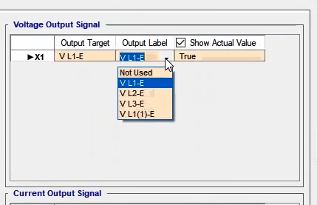
در ستون "Output Target" برای هر کدام از خروجی‌ها از فیلد کشویی موجود یک"Output Target" انتخاب می‌شود. برای انتخاب "Output Target" باید توجه داشت که هرکدام از "Output Target" دارای مفهوم هستند. مثلاً اگر "VL1-E" برای خروجی اول گروه ولتاژی "A" دستگاه و "IL1" برای خروجی اول گروه جریانی "A" دستگاه انتخاب شود با انتخاب "Set Mode: Z-I const" نرم افزار برای شبیه سازی خطای فاز به زمین با امپدانس خطای2 اهم، ولتاژ 2 ولت "VL1-E" را تقسیم بر جریان 1 آمپر "IL1" می‌کند که در این مثال به ترتیب خروجی اول گروه ولتاژی "A" و خروجی اول گروه جریانی "A" هستند. حالا اگر در صفحه "Hardware Configuration" برای خروجی دوم گروه ولتاژی "A"، "VL1-E" ثبت شود، در شبیه سازی امپدانس خطای مثال قبل باز هم نرم افزار ولتاژ 2 ولت "VL1-E" را تقسیم بر جریان 1 آمپر "IL1" می‌کند با این تفاوت که این بار ولتاژ "VL1-E"، از خروجی دوم گروه ولتاژی "A" (و "IL1" از خروجی اول گروه جریانی A) تزریق می‌شود. نکته‌ای که باید به آن توجه کرد این است که اگر برای خروجی سوم گروه ولتاژی A نام "VL3-E" انتخاب شود و برای خروجی تکفاز گروه ولتاژی B نیز همین "Output Target" انتخاب شود، خروجی سوم گروه ولتاژی A به حالت "Not Used" درآمده و این "Output Target"برای خروجی تکفاز گروه ولتاژی B ثبت می‎شود. این کار به این معنی است که هر کدام از "Output Target"‌ها می‌تواند فقط برای یک خروجی تنظیم شود.
قریبا...
In the "Output Target" column for each of the outputs a target will be specified. In selecting an "Output Target", it is important to note that each of these "Output Target" has a meaning. For example, if "VL1-E" is selected for the first output of the "voltage output A" and "IL1" for the first output of the "current output A", by selecting "Set Mode: Z-I const", the software divides the 2 volts of "VL1-E" into 1 amp of "IL1", which are the first output of the "voltage output A" and the first output of the "current output A", respectively, to simulate phase to ground fault with a 2 ohm fault impedance. Now, if, in the "Hardware Configuration" page, "VL1-E" is selected for the second output of "voltage output A", in simulating the fault impedance of the previous example, the software, again, divides the 2 volts voltage of "VL1-E" into 1 amp current of "IL1", except that this time the voltage of "VL1-E" and "IL1" is injected from the second output of the "voltage output A" and the first output of the "current output A", respectively. Also, it should be noted that if "VL3-E" is selected for the third output of the "voltage output A", and the same "Output Target" is selected for the single-phase output of the "voltage output B", the third output of the "voltage output A" changes to "Not Used" and this "Output Target" is selected for the single-phase output of the "voltage output B". This means that each of the available "Output Target" can only be selected for a single output.
In der Spalte „Output Target“ wird für jede der Ausgaben ein Ziel angegeben. Bei der Auswahl eines „Output Target“ ist es wichtig zu beachten, dass jedes dieser „Output Target“ eine Bedeutung hat. Wenn z. B. „VL1-E“ für den ersten Ausgang des „voltage output A“ und „IL1“ für den ersten Ausgang des „current Output A“ ausgewählt ist, teilt die Software durch „Set Mode: Z-I const“ die 2 Volt von „VL1-E“ in 1 Ampere von „IL1“ auf, die der erste Ausgang des „current output A“ sind ,um Phasenfehler mit einer 2 ohm fehlerimpedanz zu simulieren. Wenn nun auf der Seite „Hardware Configuration“, „VL1-E“ für den zweiten Ausgang von „voltage output A“ ausgewählt ist, teilt die Software bei der Simulation der Fehlerimpedanz des vorherigen Beispiels die 2-Volt-Spannung von „VL1-E“ in 1 Amperestrom von „IL1“, außer dass diesmal die Spannung von „VL1-E“ und „IL1“ vom zweiten Ausgang des „voltage output A“ bzw. dem ersten Ausgang des „current output A“ eingespritzt wird. Es ist auch zu beachten, dass, wenn „VL3-E“ für den dritten Ausgang des „voltage output A“ ausgewählt ist und das gleiche „Output Target“ für den einphasigen Ausgang des „voltage output B“ ausgewählt ist, der dritte Ausgang des „voltage output A“ in „Not Used“ und put Target" ist für den einphasigen Ausgang des „voltage output B“ ausgewählt.
En la columna "Objetivo de salida" de cada uno de los productos se especificará un objetivo. Al seleccionar un "Objetivo de salida", es importante tener en cuenta que cada uno de estos "Objetivo de salida" tiene un significado. Por ejemplo, si se selecciona "VL1-E" para la primera salida de la "salida de voltaje A" y "IL1" para la primera salida de la "salida de corriente A", seleccionando "Modo de ajuste": Z-I const", el software divide los 2 voltios de "VL1-E" en 1 amperio de "IL1", que son la primera salida de la "salida de tensión A" y la primera salida de la "salida de corriente A", respectivamente, para simular una falla de fase a tierra con una impedancia de falla de 2 ohmios. Ahora bien, si en la página "Configuración del hardware" se selecciona "VL1-E" para la segunda salida de la "salida de tensión A", al simular la impedancia de falla del ejemplo anterior, el software vuelve a dividir la tensión de 2 voltios de "VL1-E" en 1 amperio de corriente de "IL1", salvo que esta vez la tensión de "VL1-E" y "IL1" se inyecta desde la segunda salida de la "salida de tensión A" y la primera salida de la "salida de corriente A", respectivamente. Asimismo, cabe señalar que si se selecciona "VL3-E" para la tercera salida de la "salida de tensión A" y se selecciona el mismo "objetivo de salida" para la salida monofásica de la "salida de tensión B", la tercera salida de la "salida de tensión A" cambia a "no utilizada" y este "objetivo de salida" se selecciona para la salida monofásica de la "salida de tensión B".Esto significa que cada uno de los "Objetivos de salida" disponibles sólo puede ser seleccionado para una sola salida
Bientôt disponible
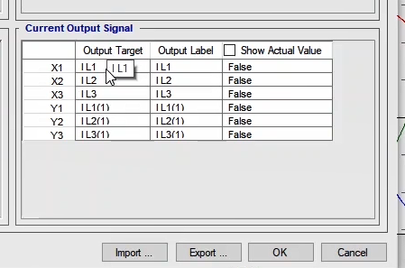
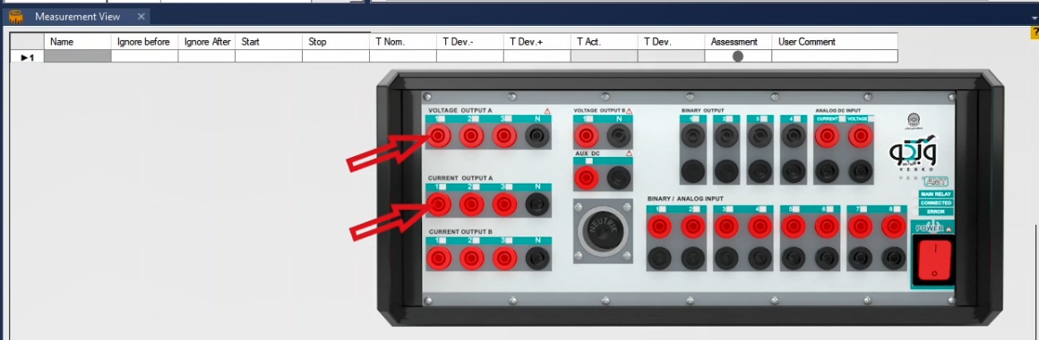
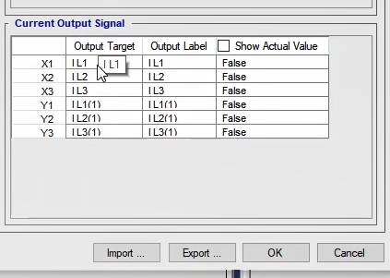
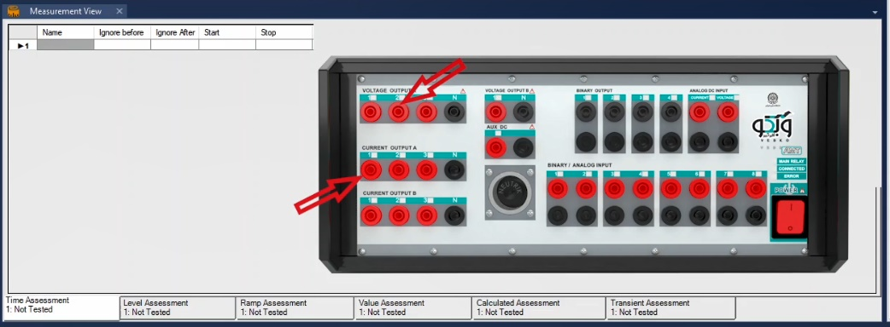
به عنوان مثالی دیگر در روم "AMT Distance"، نرم افزار برای شبیه سازی امپدانس خطا از گروه ولتاژی A و گروه جریانی A استفاده می‌کند. اگر کاربر بخواهد به جای استفاده از گروه جریانی A از گروه جریانی B برای تزریق جریان استفاده کند باید در صفحه "Hardware Configuration" نام سه خروجی گروه جریانی "B" را به ترتیب "IL1","IL2" و "IL3" نامگذاری کند.
قریبا...
As another example, in the "AMT Distance" Room, the software uses "voltage output A" and "current output A" to simulate fault impedance. If the user wants to use the "current output B" instead of the "current output A" for current injection, they should select "IL1", "IL2" and "IL3" as the "Output Target" for the three outputs of the "current output B" in the "Hardware Configuration" page.
Als weiteres Beispiel verwendet die Software im Raum „AMT Distance“, „voltage output A“ und „current output A“, um Fehlerimpedanz zu simulieren. Wenn der Benutzer den „current output B“ anstelle des „current output A“ für die Stromeinspritzung verwenden möchte, sollte er „IL1“, „IL2“ und „IL3“ als „Output Target“ für die drei Ausgänge des „current output B“ auf der Seite „Hardware Configuration“ auswählen.
Como otro ejemplo, en la sala "Distancia AMT", el software utiliza la "salida de voltaje A" y la "salida de corriente A" para simular la impedancia de la falla. Si el usuario desea utilizar la "salida de corriente B" en lugar de la "salida de corriente A" para la inyección de corriente, debe seleccionar "IL1", "IL2" e "IL3" como "objetivo de salida" para las tres salidas de la "salida de corriente B" en la página "Configuración del hardware".
Bientôt disponible
